浅谈IT行业薪酬变化趋势
刘雨涵¹
1 大连理工大学 辽宁 大连 116000
（1640526219@qq.com）

摘 要 随着现代经济和科技的高速发展，中国IT行业已步入了一个黄金的时代。2017年国家统计局发布了去年平均工资主要数据，信息传输、软件和信息技术服务业（简称IT业）平均工资首次超过金融业，跃居各行业门类首位。为此，根据2005年到2018年IT行业薪资数据，研究IT行业从业者薪酬变化情况。利用国研网数据库搜集到的软件行业经济指标数据，整合汇总出IT行业薪酬变化情况的EXCEL表格，借助python进行数据分析并实现可视化，生成折线图、柱状图加以展示。实验结果分析表明：IT行业整体利润总额呈上升趋势，在2008年到2012年间增长明显，最高年同比增长率达到了46.942%；IT从业者数量呈增长趋势，最高年增长率达37.984%；IT从业者薪酬呈大额上涨趋势。
关键词： IT行业薪酬；计算机专业就业；
中图法分类号 （细化到3位数字 ）

- 引言
2017年国家统计局发布了去年平均工资主要数据，信息传输、软件和信息技术服务业（简称IT业）平均工资首次超过金融业，跃居各行业门类首位，2016年IT业平均工资为122478元。这是自2008年各行业具体工资数据存在以来，IT行业的年均工资首次超过金融业。众所周知，IT行业是一个不断更新迭代的行业，正加速度式的发展与技术的革新，确定了从事IT工作人员需要不断地学习、培训,这带来了许多潜在的职位晋升和职业发展的机会。由李克强总理提出的“互联网+”战略, 使得传统产业更新换代速度加快，随着互联网的越发兴起，IT行业吸引着越来越多的目光。为研究IT行业的薪酬变化情况，我们从计算机相关专业的毕业生就业方向着手分析，研究IT行业的薪酬变化，以及未来发展趋势。
- 本科生与研究生薪资对比
计算机相关专业本科生毕业后将近70%选择直接就业,大部分人通常选择去企业 (国企、民企或者外企)。这些人中常见的职业发展方向可以分为两类:一类是从事游戏开发、技术支持、软件测试类工作, 统称为技术类工作；另一类是产品运营、产品管理、产品销售类工作，统称为非技术类工作。[1]根据调查显示，本科应届毕业生起薪平均约为5000元/月。（如图1所示）
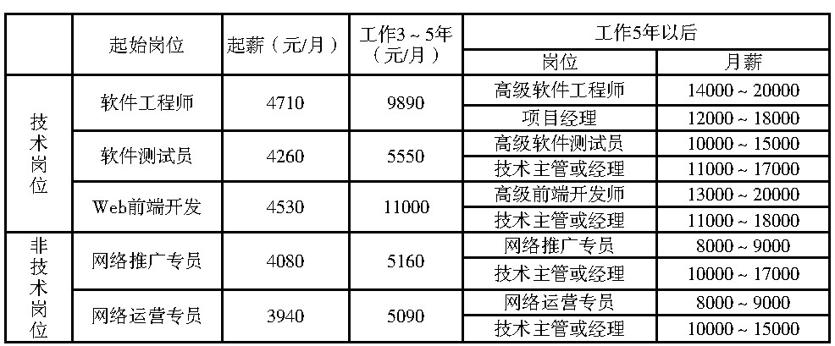
图1 本科应届毕业生薪资情况
随着研究生毕业人数增加，计算机专业研究生毕业就业率也相应地在增加，并且近几年的就业率将近百分百。在就业率高的情况下，每年的事业单位、升学创业和进入企业的情况都相对来说比较稳定，但是升学创业所占比重不高。单独分析各类企业的就业占比率，就业一般企业的比率降低，高质量企业占比偏低并且有下滑态势，而国企所占比例逐渐升高。[3]
与本科应届毕业生相比，研究生工作起薪一般在8000元/月左右。复合型职位需求大，同时薪资相对较高，根据调查显示，以下是一些复合型职位的对于薪资情况。（如图2所示）
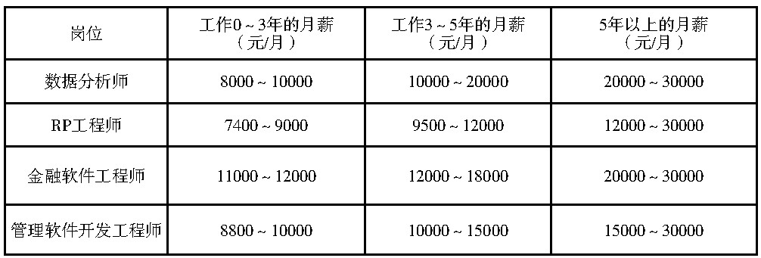
图2 研究生就业岗位及薪资情况
- 不同软件园区薪资对比
90年代初，由机电部命名并成立了我国最早的三大软件基地，北京软件基地，上海浦东软件基地，珠海的南方软件基地。在之后的数是年里，中国软件园不断创新发展，已经成为中国软件产业的重要支撑力量。截止目前，共有11个国家软件基地，分别位于北京、上海、大连、成都、西安、济南、杭州、广州、长沙、南京和珠海。
在2018年由中国软件行业协会主办的“2018中国软件产业年会”上，发布了目前“最具有影响力软件和信息服务企业”名单，其中包括：中关村软件园、大连软件园、上海浦东软件园等10家软件园被评为最具活力软件园。
为探究不同软件园是否影响IT行业薪水，国研网获取的数据显示，从2006年到2015年，北京中关村软件园的全部劳动者报酬一直居于首位，杭州软件园与上海浦东软件园居于次位并大致相同，并且所以软件园均呈现出大幅上升趋势。(如图3所示)
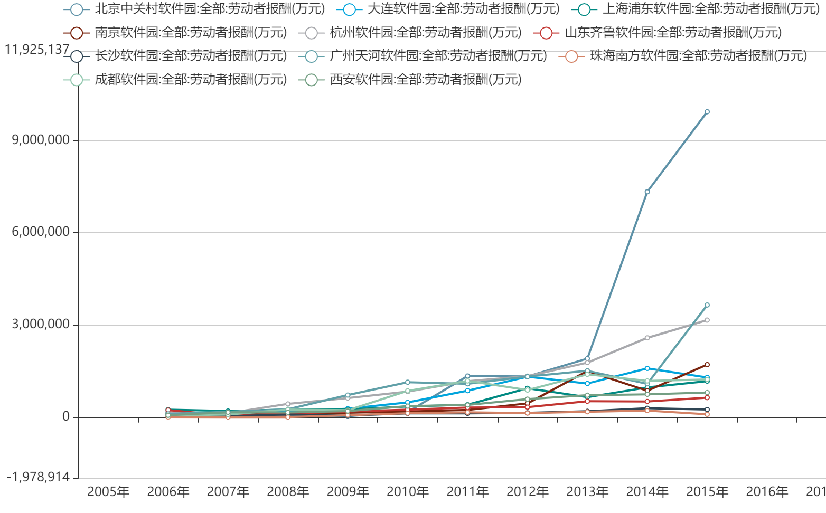
图3 十大软件园区劳动者报酬变化
- IT行业平均薪酬随时间变化情况
中国每年毕业的IT大学生数量是美国的5倍，印度的2倍，目前中国已经成为全国最大的移动通讯市场，在互联网人数以及PC保有量上，中国也都跃居全球第二，在三到五年内有望超过美国成功全球第一。微软全球副总裁张亚勤 更是认为，“中国软件发展后劲强过印度”。[3]
跨跃时间，现今更是被认为是中国软件发展的新时代。在21世纪初至今，IT行业的平均薪酬更是在不断变化。根据调查数据显示，从2006年到2018年，IT行业人均薪酬基本呈不断上涨趋势，其中，2007年到2008年涨幅明显，2008年到2015年涨幅较弱，2015年至2018年又呈大幅上涨趋势。（如图4所示）
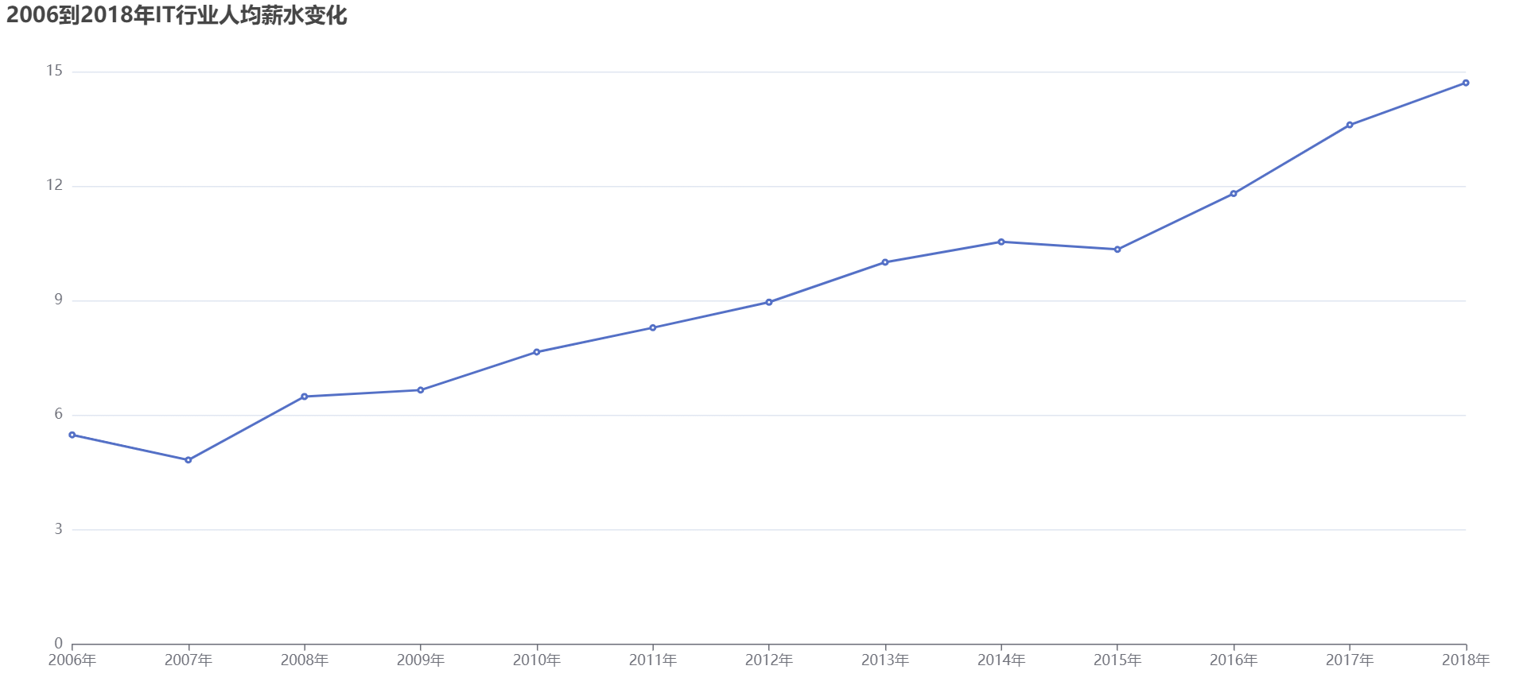
图4 2006年到2018年IT行业人均薪酬变化
- 大趋势下IT从业者需做出的转变
随着时代的变迁, 软件将充分地融合到生活当中, 为生活质量提升提供助力。现阶段的软件工程技术在环境、行业以及企业三个角度存在问题，为了规避问题，软件工程技术势必要做出改变，相对应的，IT从业者也需要做出改变。
从三个方面来看：5G技术将影响软件开发；社会行业细分将促进软件研发精细化；全球一体化将提升软件工程技术从业者的水平。IT从业者必须适应这些转变，提升自身素养，努力适应变化。[4]
我们要充分认识到互联网、物联网、5G等对软件的影响, 要积极地提升研发者团队, 和国外相关企业争夺市场。
- 结论
近年来，IT行业薪酬一直处于增长水平，并且最近几年增幅明显。不同软件园区对应不同薪酬水平，其中，北京中关村软件园处于最高水平。同时，IT行业者应具备适应变化的能力，增强自身水平，获得更多能力。
结束语
本文着眼于IT行业毕业生就业问题，针对近年来IT行业总体薪酬水平进行分析，并预测未来软件行业发展趋势。但研究维度较少，之后可针对不同岗位进一步分析。

参考文献
[1]孔祥君,周志菊,陈可慧.新工科背景下计算机学科高质量就业的路径探索.市场周刊,2019(1):154-157.
[2]钟荣秀,钟元生.计算机相关专业本科生发展路径及薪资[J].农村百事通,2016(12):22-24.
[3]谈佳隆.微软全球副总裁张亚勤：中国软件发展后劲强过印度[J].中国经济周刊,2006(22):47-48.
[4]刘影.软件工程技术发展的现状以及发展趋势研究[J].电子世界,2019(10):34-35.

